**向日葵超市数据库管理系统**

一**、**选题背景

在许多小城市、小城镇里，小店铺为人们生活提供了必不可少的物资供给，在十平米、二十平米、五十平米、一百平米的狭小面积里，维持周边地区的日常生活需求。

如今，信息技术不断发展，使用成本、学习成本越来越低，大超市凭借其强大的财力支持购进先进高效的数据库管理系统，使得超市的货物管理、人员管理、财务管理更加高效率、更加透明。同时，在对获得的数据进行一系列挖掘后，大超市洞悉了数据间千丝万缕的联系，高层管理人员因此能做出更加符合市场规律发展的决策。

然而，对于二三线城市的中小型超市而言，高昂的软件费用、繁复难懂的操作，使得小店铺管理者对数据化超市经营活动的道路上望而生畏。

向日葵超市数据库管理系统便孕育而生。

程序编写采用了vb语言，数据存储在access数据库里。根据商品、员工、超市特性制定了多张表格，存放超市运营所涉及到的信息，编写者尽力做到了力求真实、确实能用的最初希翼。

同时，为了能在众多作业中脱颖而出，编写者精心制作了软件界面，并且，编写者还想到了开发员工打卡、财务分析等多种功能，但迫于时间与能力、精力，许多计划内的功能未能实现。不过，对于超市的日常经营，sunflower超市管理系统还是勉勉强强可以应付。

二**、需求分析**

1. 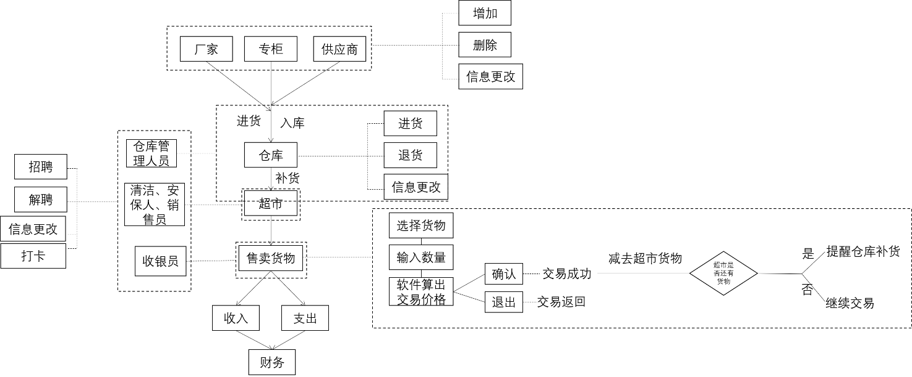超市的运作结构

图1 超市运作结构图

在我看来，超市是一个货物商品运输交流中心。首先，超市从厂家、专柜、供应商里进货，在超市工作人员的管理下，向顾客售卖商品。下面说明各功能主体：

厂家:商品的第一生产者，多为距离主导形、交通主导性商品生产商，如本地的牛奶生产商、啤酒生产商，超市直接联系厂家，厂家直接向超市供货。

专柜：超市常出租几平米给手表、宝石售卖商，以获取更大利润。同时，有人增加超市商品的档次性和多样性。

供应商：对于超市而言，很多商品需从外地进货，若分别与外地的每个厂家联系，超市的工作量便会很大，同时，小超市的货物销售量并不多，厂家很不想搭理很小的买卖。因此，与各大供应商合作成为了必要。

仓管人员：管理从供应商、厂家进的货物，负责进货，当超市商品售完时，将货物从仓库运至超市售卖地。

清洁人员：负责超市货物整洁度

安保人员：负责超市的安保任务

收银员：负责货物的销售及收银任务，向系统输入售卖商品数，利用系统算出总价，打印小票。

1. 各部门业务活动分析
2. 仓管部门

主要与厂商、供应商、专柜有工作上的交接，超市仓管部门工作人员通过与其合作，进行货物采购。

具体有主持采购部日常工作协调与各外部各供应商、协力厂的工作关系。

对每一个采购订单评审、监督价格合理性，努力降低成本，为超市争取更高的效益。

对每一个供应商资格进行评审和监督，选用相适应的供应商，确保采购材料品质优良、价格便宜、合理、交期准时、售后服务好，保证超市生产正常运转。

要能及时处理超市运转过程中出现的突发事件，一切以公司利益为出发点，保证公司的正常运转，准时出货。

及时掌握生产、物料库存动态，掌握生产第一线的各种信息，做到物料准时入库、合理库存；对长期积压的物料要详细分析、统计，根据公司实际情况，充分利用库存，减少积压。

熟悉公司的产品品种，性能及构成，掌握市场游戏机行业物料信息。公司的新产品开发要及时了解学习，配合工程部门工程开发，选用合理的物料。

定期汇报采购落实结果，认真监督检查各采购员的采购进程及价格控制；确保没有异常库存。

工作流程为仓管人员定期从厂商、供应商、专柜进行货物采购，计算并记录支出、货物数量等基本数据。将货物运进仓库，进行管理。当超市商品销售完后，仓管人员进行补货，并记录相关数据。

1. 清洁、安保部门

安保部门目标是竭尽全力保证顾客和员工、商品以及店内资产拥有最安全、妥靠的周边环境与营运环境，在工作中也应随时宣传与实施与顾客、员工、资产相关的保安条例，全力维护公司的公众形象。

主要工作是：提供相关程序制度并保证得以实施、保持和发展与合作伙伴之间的良好关系、管理、培训保安队伍并相互沟通、配合安全培训、控制复杂局面、对商品流程的安全控制、防止损耗和偷盗、负责保安的报表。

清洁部门入职员工须了解清洁卫生的重要性与必须的卫生知识，定期参加卫生培训。维护、保持超市的环境卫生、商品卫生。在食品卫生方面，需做到食品新鲜无异味，冷藏设备专柜专用，定期冲洗，保持清洁无异味。严格监视水果新鲜度，若水果新鲜度下降，需报告销售人员以及时调整水果价格。水果腐烂时需及时处理掉。

1. 财务部
2. 到指定地点领取备用金，清点无误后放入收银钱箱。
3. 正确开机,运行软件，如有异常及时上报。
4. 了解当日门店促销活动。
5. 清理收银台面卫生，整理收银必备物品。
6. 顾客结账时，对顾客购买商品进行分类，然后逐一入机。
7. 商品输入时，要求正确、规范的输入，核对商品与电脑显示的品名、规格、价格是否一致。
8. 能打开的商品包装，必须打开包装检查，并将实物与电脑显示的规格、品名认真核对；
9. 当电脑显示的商品与实物不符时：

* 柜台打错或者打错商品名称，先向顾客致歉及时请相关人员重新打称，将问题商品报给收银组长或课长统计；
* 标价与电脑显示价不符，应按低价卖给顾客；
* 商品的品名、规格、条码，不符时，应委婉地向顾客解释并及时的通知相关营业员进行更换；

1. 所有商品输入电脑后，应快速准确地为顾客报出所付金额，并询问顾客是否还有其它商品，以及用什么方式结算。
2. 进行收款。
3. 结算完毕后双手将购物小票和找回的零钞交给顾客，门店有活动时告知顾客活动。
4. 检查车底篮底是否有未结算的商品，询问顾客是否还有其它商品。
5. 超市关门后半小时需与超市经理进行交易金额核对。
6. 功能需求
7. 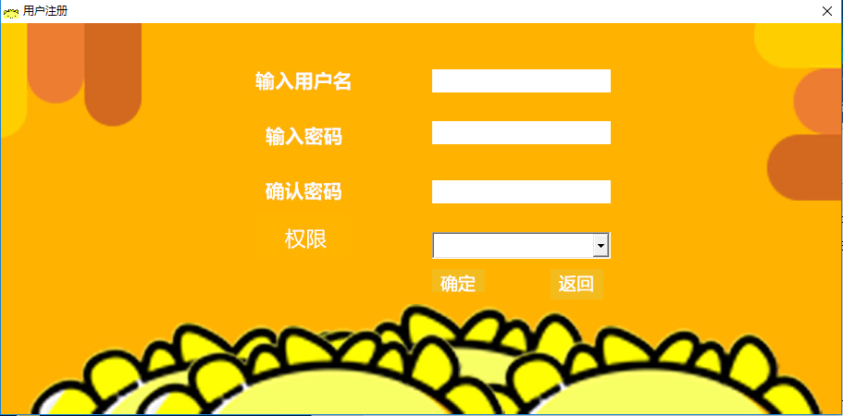用户注册

图2 用户注册图

* 功能规定

员工得到录用后，由权限最高的老板对员工信息进行注册，以实现数据化管理。

* 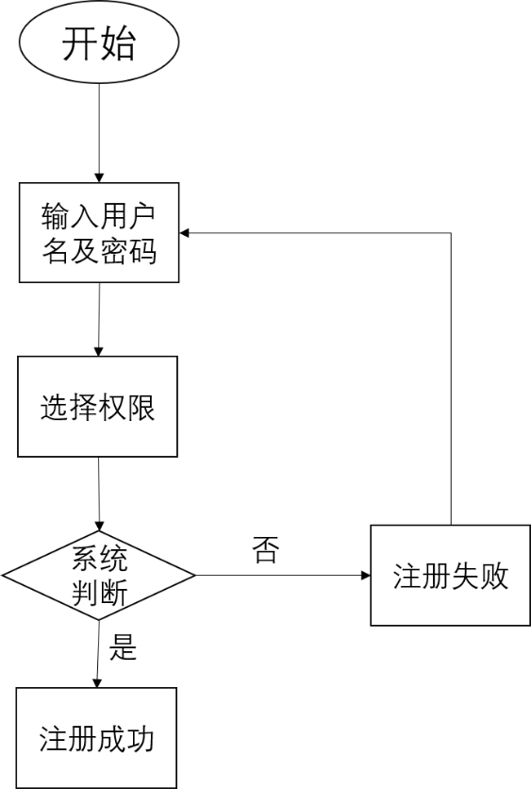处理流程

图3 用户注册流程图

* 其他规定

注册新用户，需填写完整信息。即所有框不能为空。

不得注册已有账户。

两次密码需输入正确。

注册后系统会自动为员工分配一个用户名。

1. 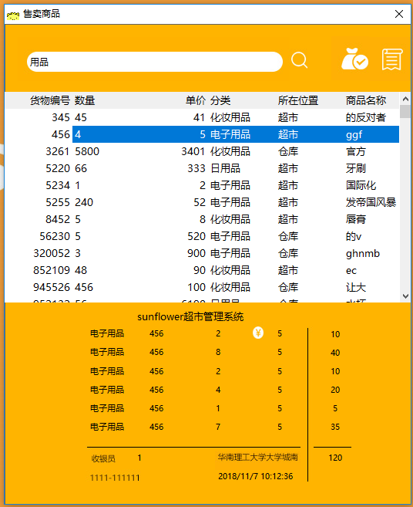商品售卖

图4 商品售卖图

* 功能规定

收银员在为消费者收付款时，先搜索框里查询到对应商品，选中商品后，在搜索显示框下会显示出选中的商品，选好商品后，修输入购买的商品数量，单机ENTER键，系统会自动算出支付金额。之后单机钱袋子的图标，系统记录该笔交易记录，最后单机打印的图标，系统会打印出此次交易的小票。

* 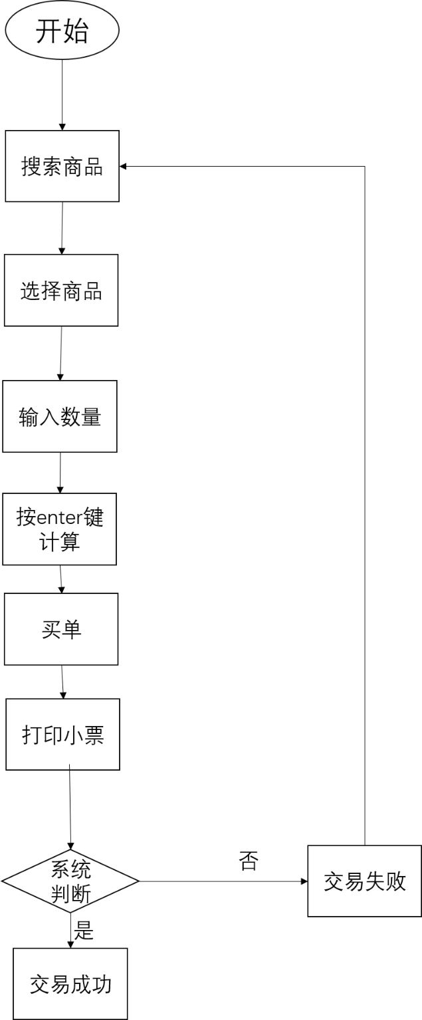处理流程

图5 商品售卖流程图

* 其他规定

搜索支持商品编号、商品名称、商品分类、价格等多种方式的查询。

查询支持模糊查询

输入 的商品数量不得高于在售商品数

商品卖完后，系统会提示通知及时补货

1. 库存管理

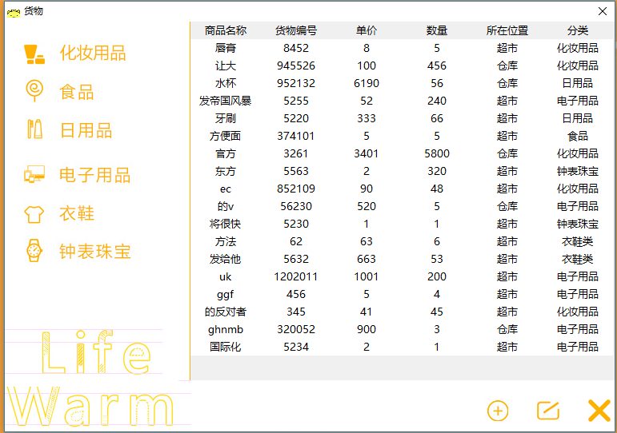

图6 库存管理流程图

* 功能规定

实现商品的修改、增加、删除功能。

* 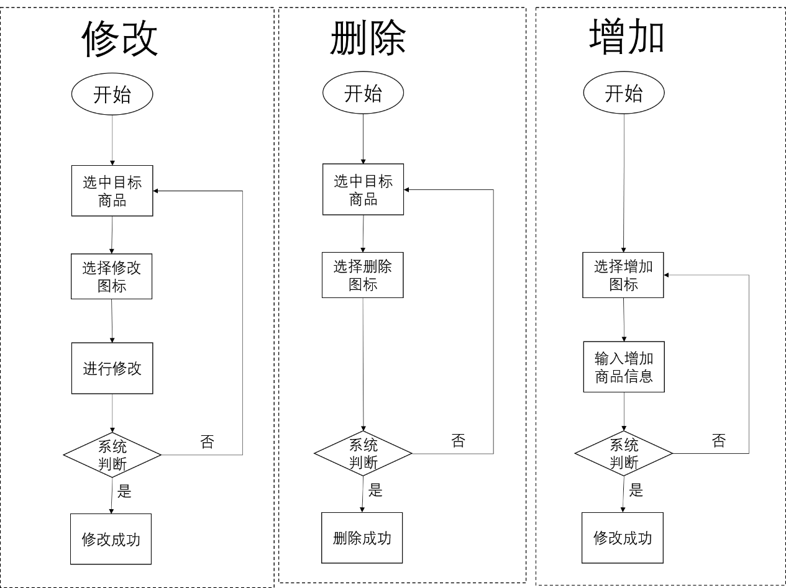处理流程

图7 库存管理流程图

* 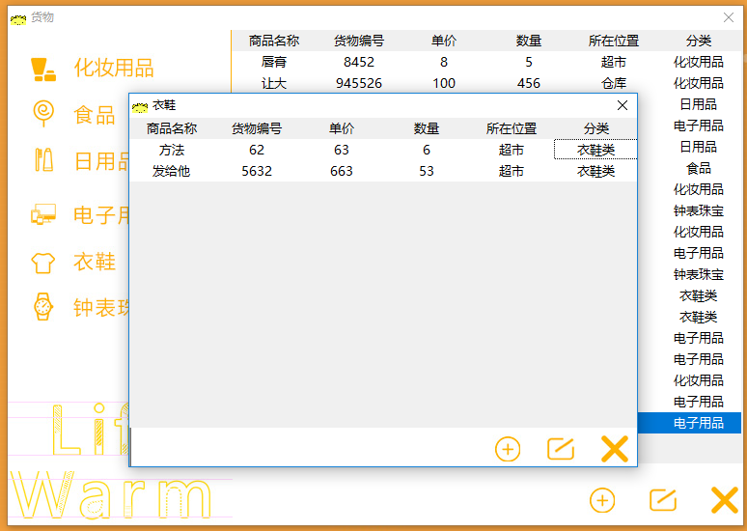其他分类

图8 其他分类图

点击左边的商品分类图标，也可对不同种类的商品进行修改、删除、增加的操作。

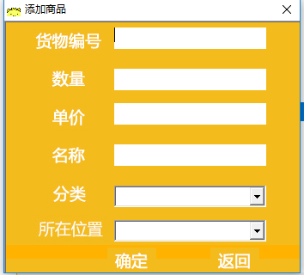添加商品需填满每一个框

图9 添加商品图

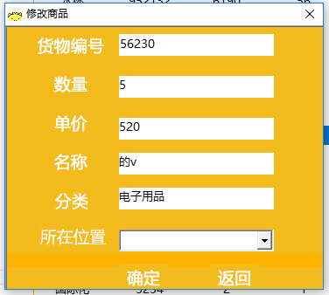商品修改会显示选择商品信息，在此基础上修改即可。

图10 修改商品图

1. 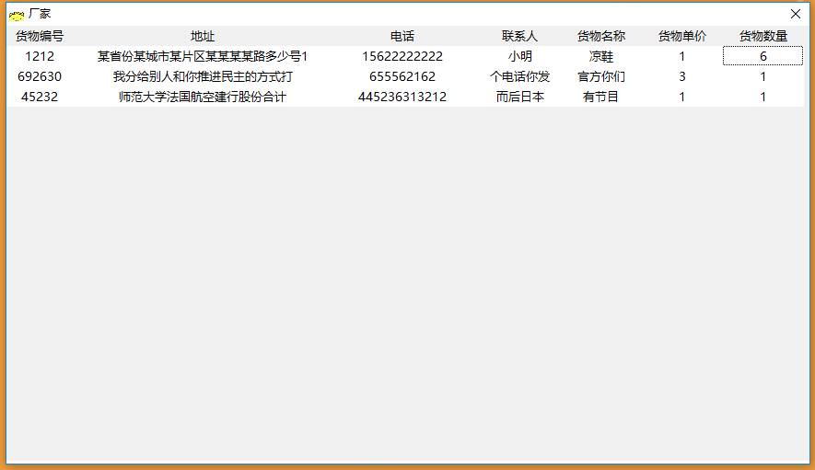合作—查看

图11 合作查看图

* 功能规定

查看厂家信息。

1. 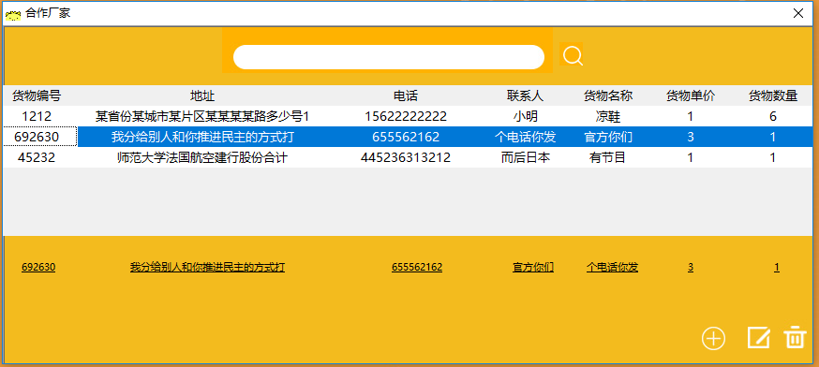合作—管理

图12 合作—管理图

* 功能规定

对厂家信息进行删除、修改、增加

* 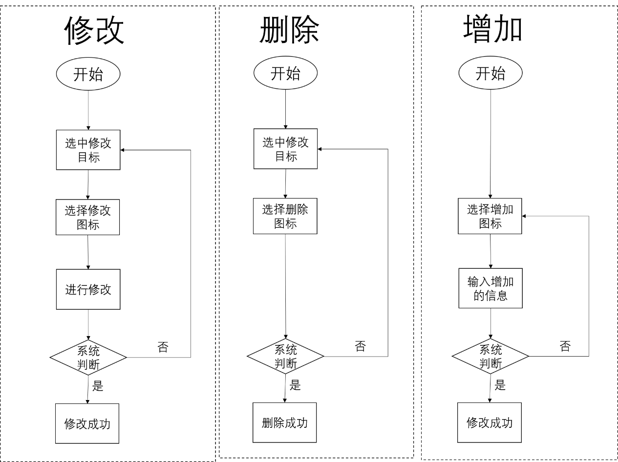处理流程

图13 合作管理流程图

* 其他规定

该功能仅老板等权限高的管理人员可使用。

在显示框下方进行操作。

信息需填写完整。

供应商、专柜操作与厂商一致。

1. 员工管理

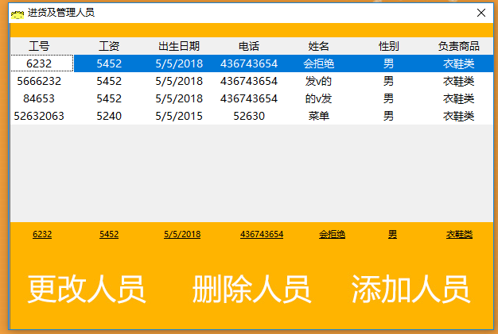图14 员工管理图

* 功能规定

对员工信息进行修改、删除、增加。

* 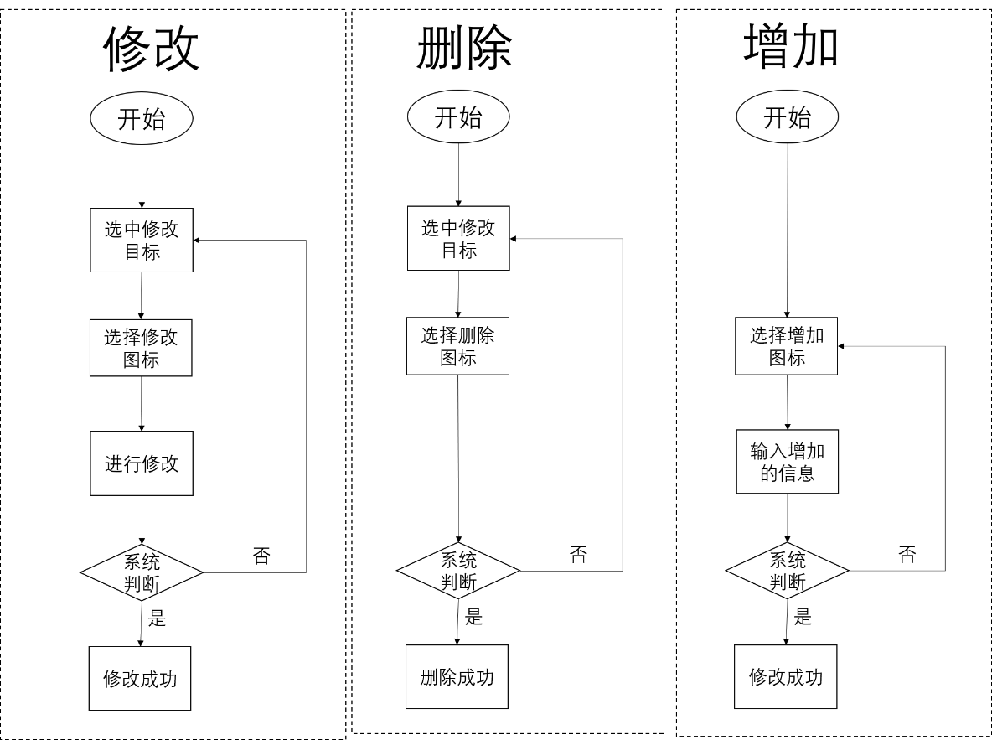处理流程

图15 员工管理流程图

* 其他规定

该功能仅老板等权限高的管理人员可使用。

在显示框下方进行操作。

信息需填写完整。

所有员工操作均一致。

1. 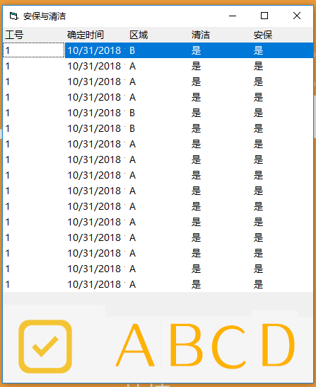库存管理

图16 库存管理图

* 功能规定

为清洁、安保员工记录工作状态。当清洁工完成某个区域的任务时，点击代表该区域的字母，点击核对图标，即可记录。

* 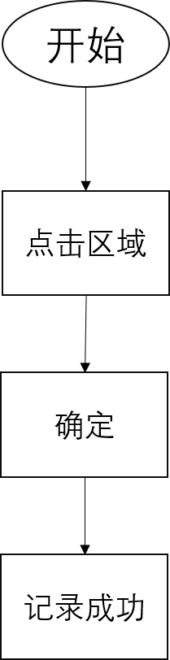处理流程

图17 库存管理流程图

* 其他规定

安保人员与清洁人员相互检查、相互监督。

1. 日志

图18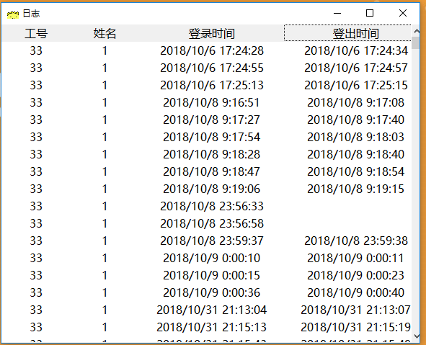 日志图

* 功能规定

每次登陆或登出都会记录下信息。

1. 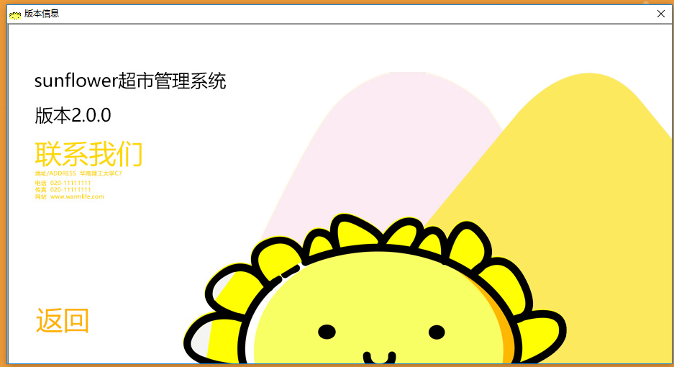版本信息

图19 版本信息图

* 功能规定

查看版本信息，开发者联系方式。

1. 快捷

图20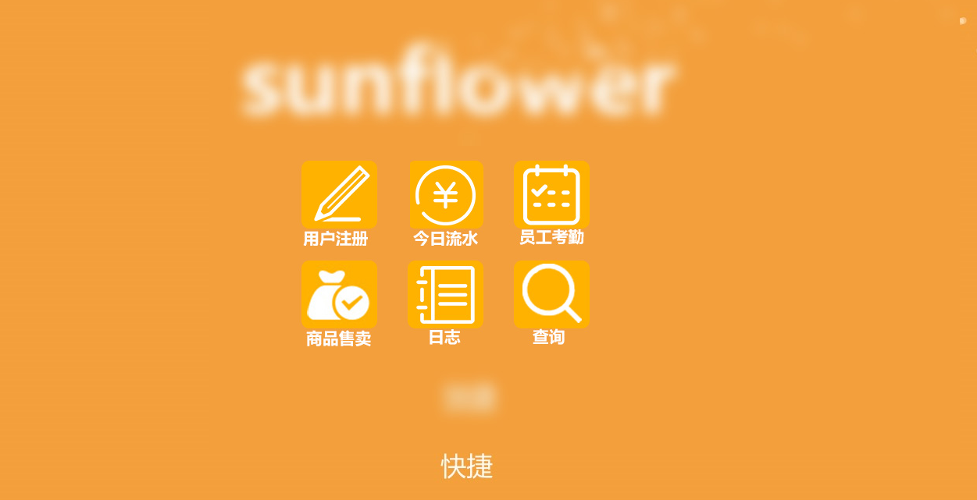 快捷图1

图21 快捷图2

* 功能规定

点击文字快捷，会出现经常使用的功能图标，这样不用费心在菜单栏里寻找。

* 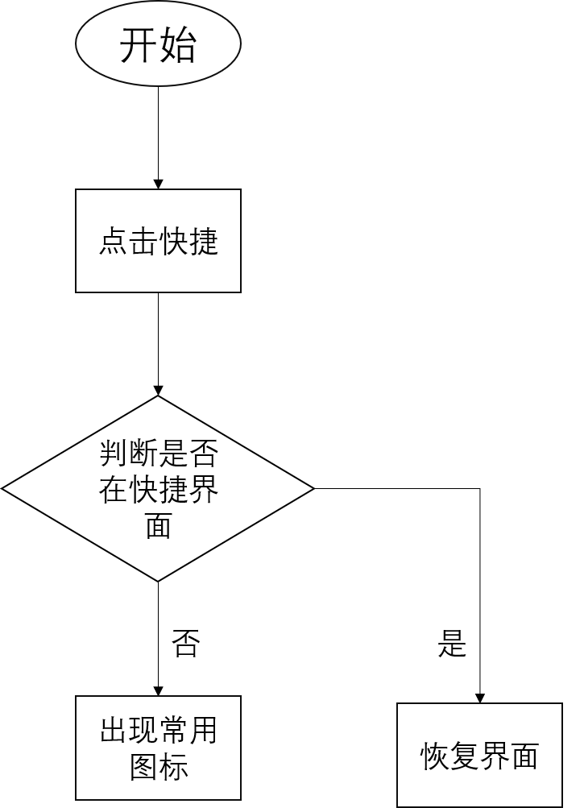处理流程

图22 快捷图处理流程图

1. 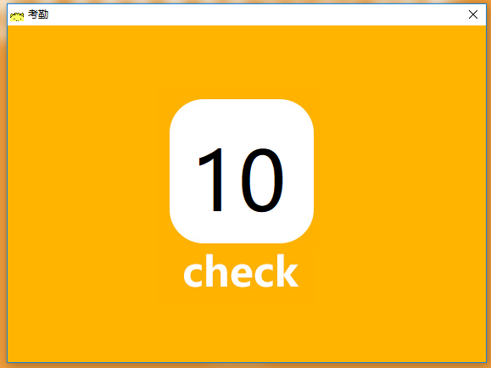员工考勤

图23 员工考勤图

* 功能规定

员工打卡使用

* 说明

开发者真的写不出打卡功能。有两个问题：一个是虽然可以限制登陆时仅打卡一次。但退出系统再次登陆。

1. 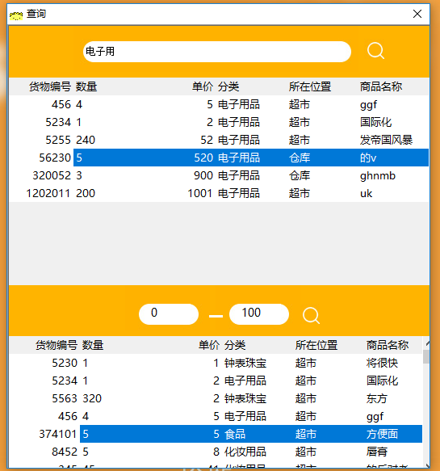查询

图24 查询图

* 功能规定

对商品信息进行查询。

支持价格区间查询。

* 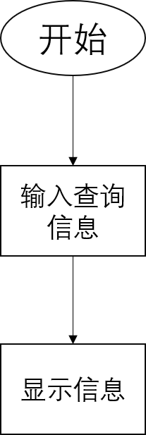处理流程

图25 查询流程图

* 其他规定

价格区间查询时需输入完整信息。

1. 数据流图
2. 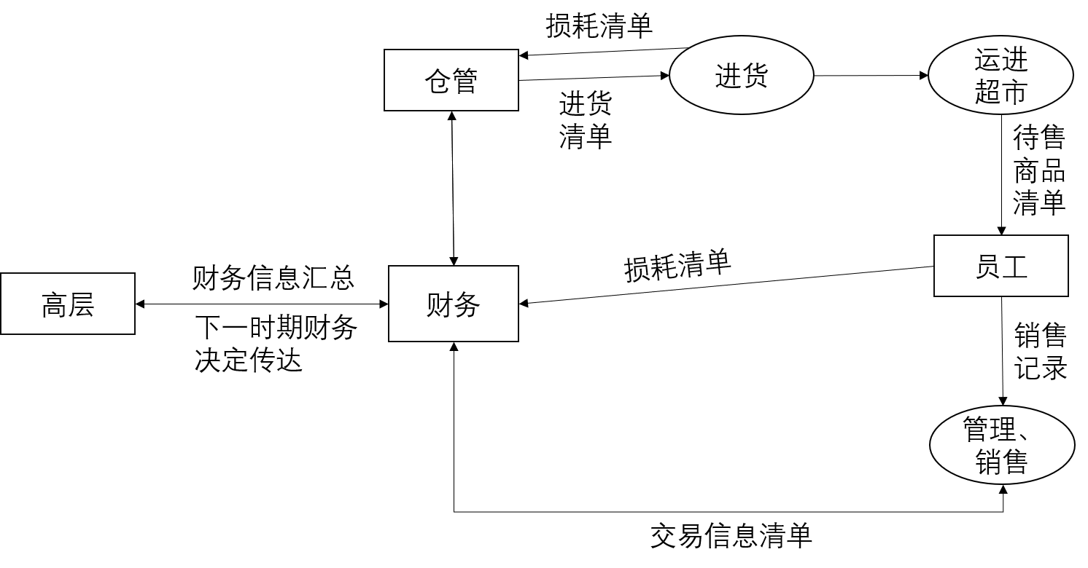财务管理部分

图26 财务管理数据流图

1. 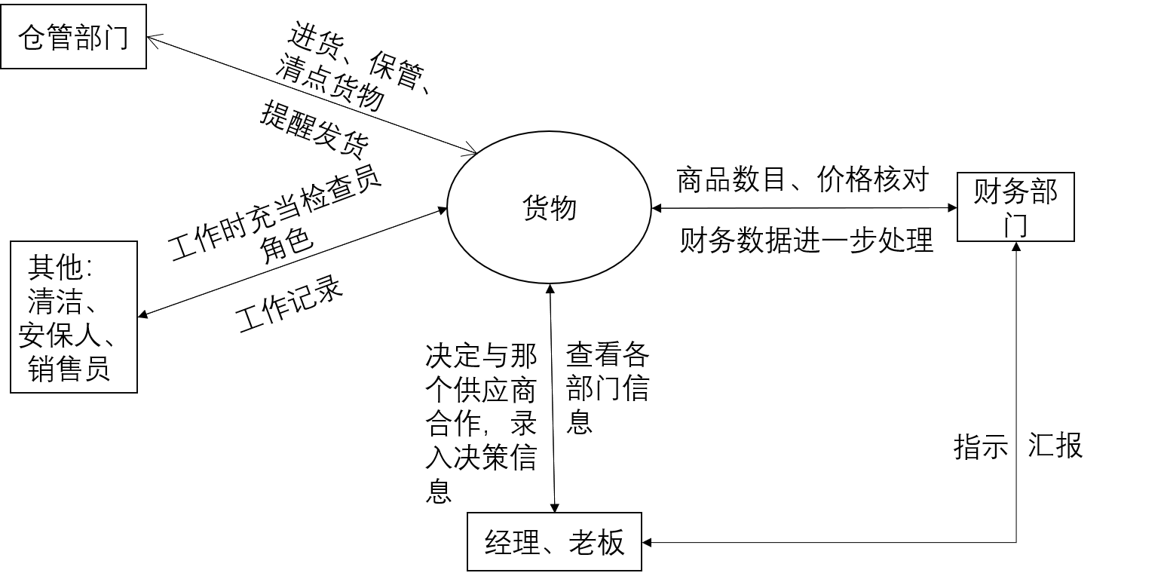货物管理部分

图27 货物管理数据流图

1. 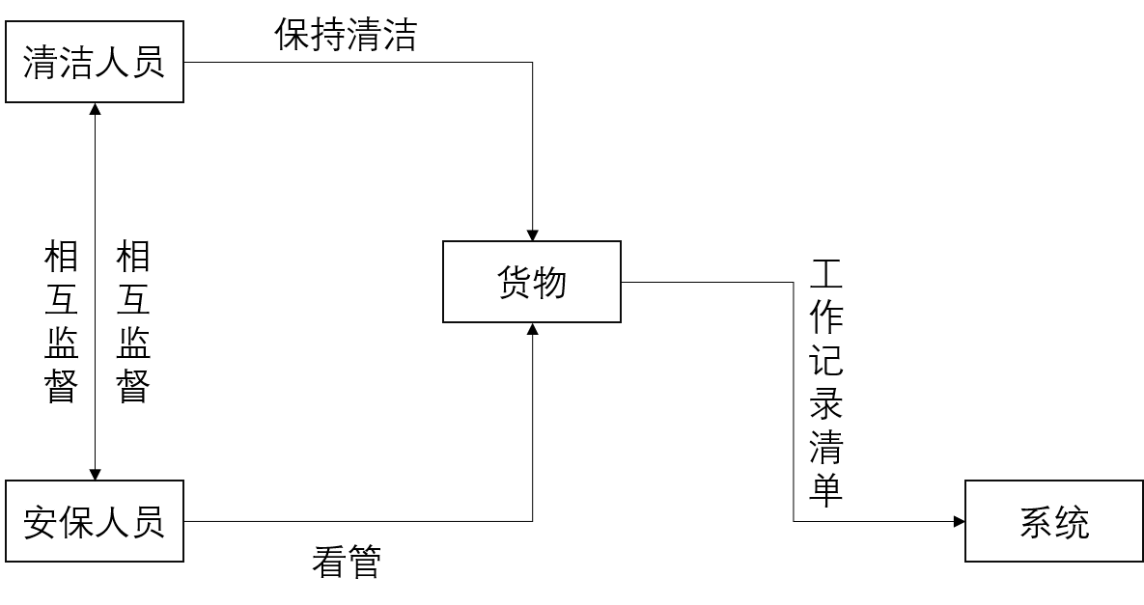清洁安保部分

图28 清洁安保数据流图

1. 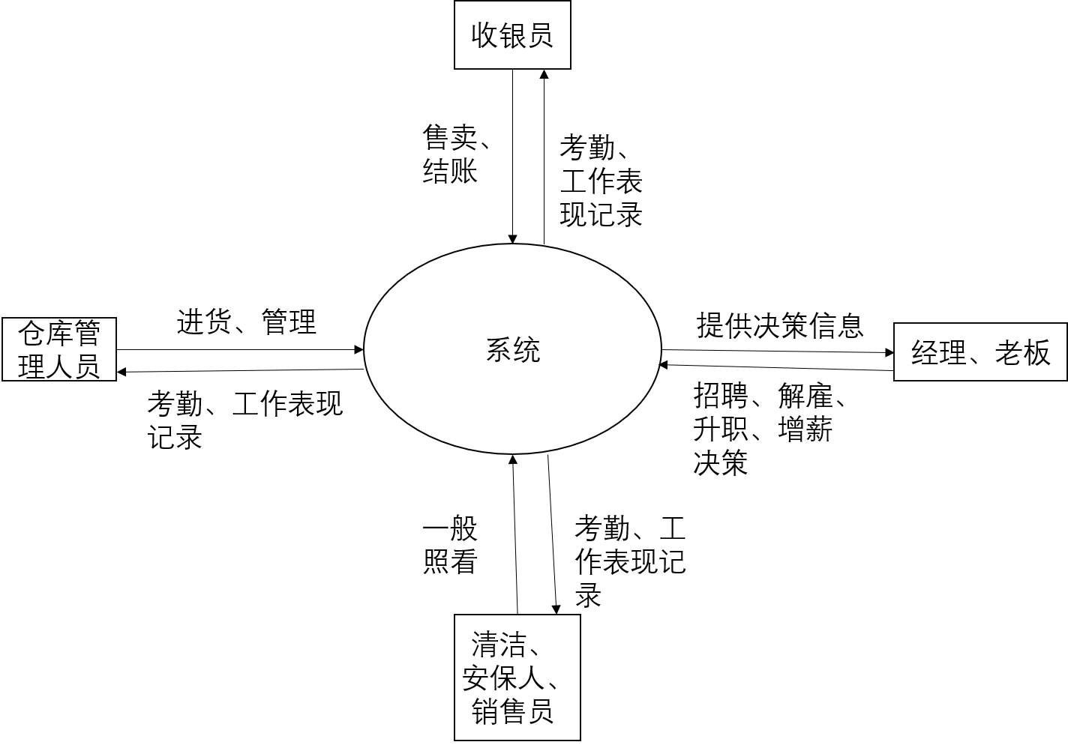人员管理部分

图29 人员管理数据流图

1. 数据字典
2. 登陆数据字典

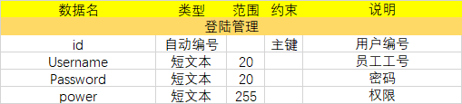表1 登陆数据字典表

1. 买卖活动数据字典

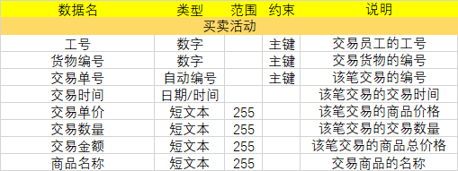表2 买卖活动数据字典表

1. 员工管理数据字典

表3F:\qq文件\MobileFile\Image\P$NCPQNTYEJR7KB(Q]28Z[O.png 员工管理数据字典表

1. 安保人员数据字典

表4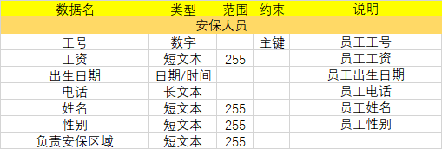 安保人员数据字典表

1. 进货及管理人员数据字典

表5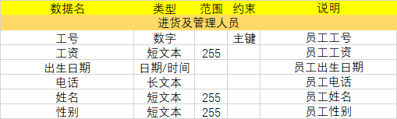 进货及管理人员数据字典表

1. 清洁人员数据字典

表6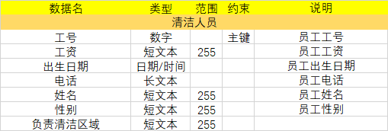 清洁人员数据字典表

1. 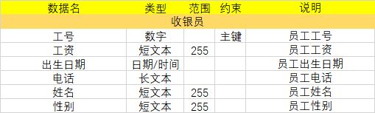收银员数据字典

表7 收银员数据字典表

1. 销售经理数据字典

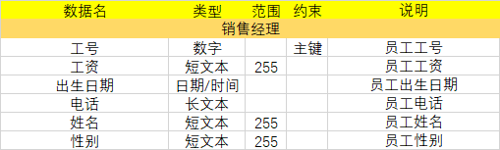表8 销售经理数据字典表

1. 销售员数据字典

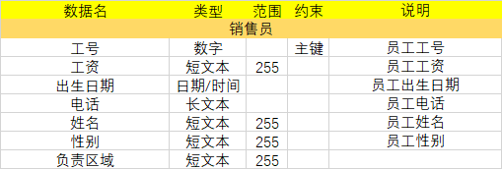表9 销售员数据字典表

1. 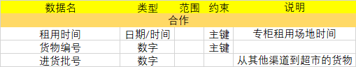合作管理数据字典

表10 合作管理数据字典表

1. 厂家数据字典

表11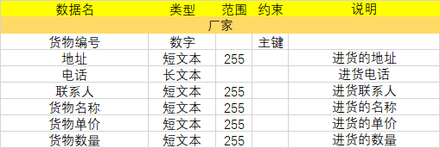 厂家数据字典表

1. 供应商数据字典

表12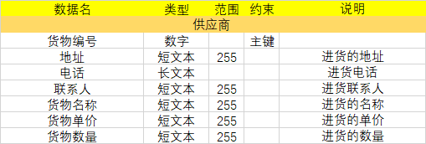 供应商数据字典表

1. 专柜数据字典

表13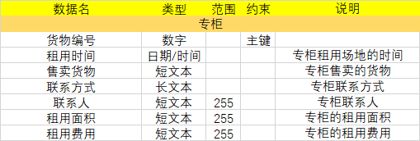 专柜数据字典表

1. 顾客数据字典

表14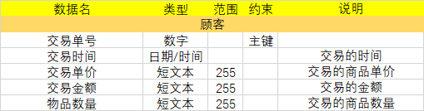 顾客数据字典表

1. 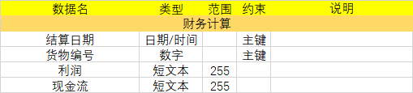财务信息数据字典

1. 货物数据字典

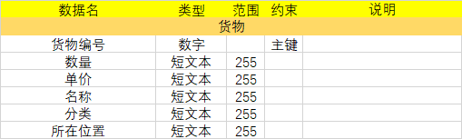图15 货物数据字典表

1. 收入项目

表16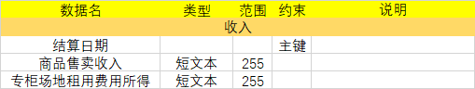 收入数据字典表

1. 考勤数据字典

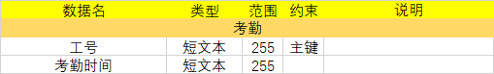表17 考勤数据字典表

1. 安保与清洁数据字典

表18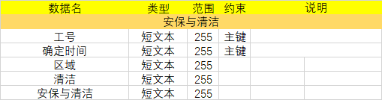 安保与清洁数据字典表

1. 软硬件需求

本软件可运行在window xp以上的系统。支持2002-2003版本的数据库软件。

电脑配置无特殊需求。

三**、**概念结构设计

1. 总图

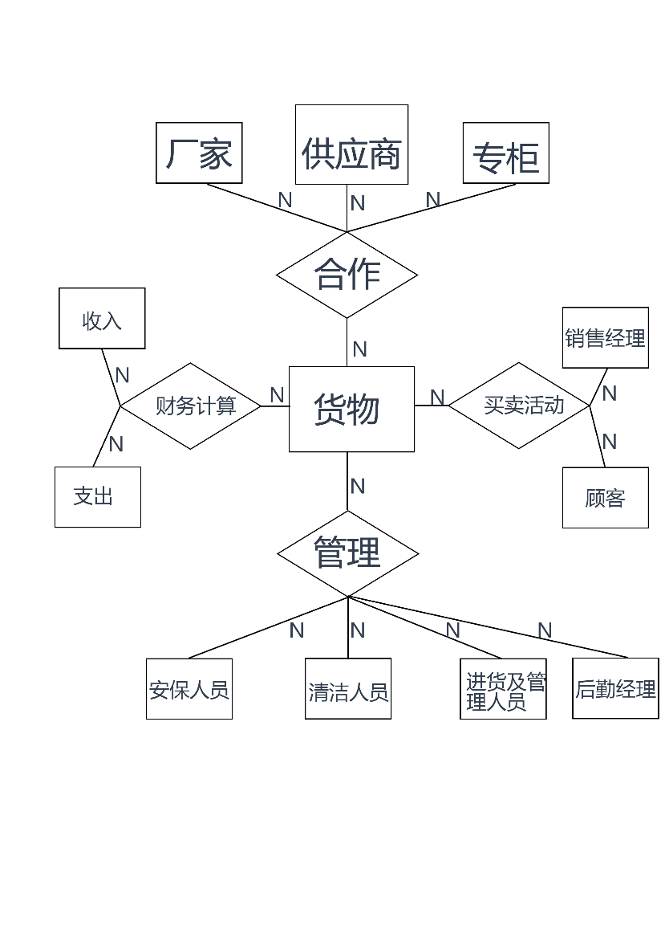

图30 er图总图

1. 财务部分

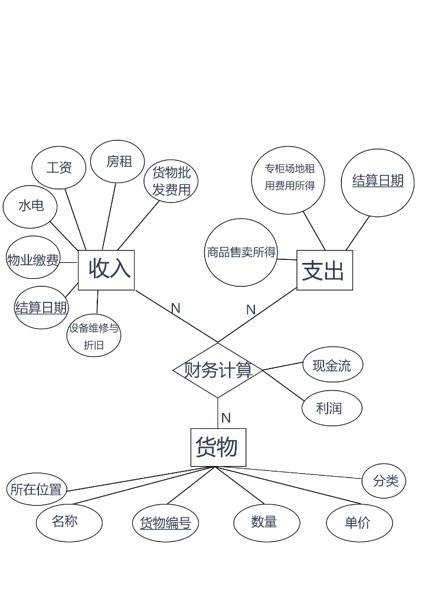

图31 财务部分er图

1. 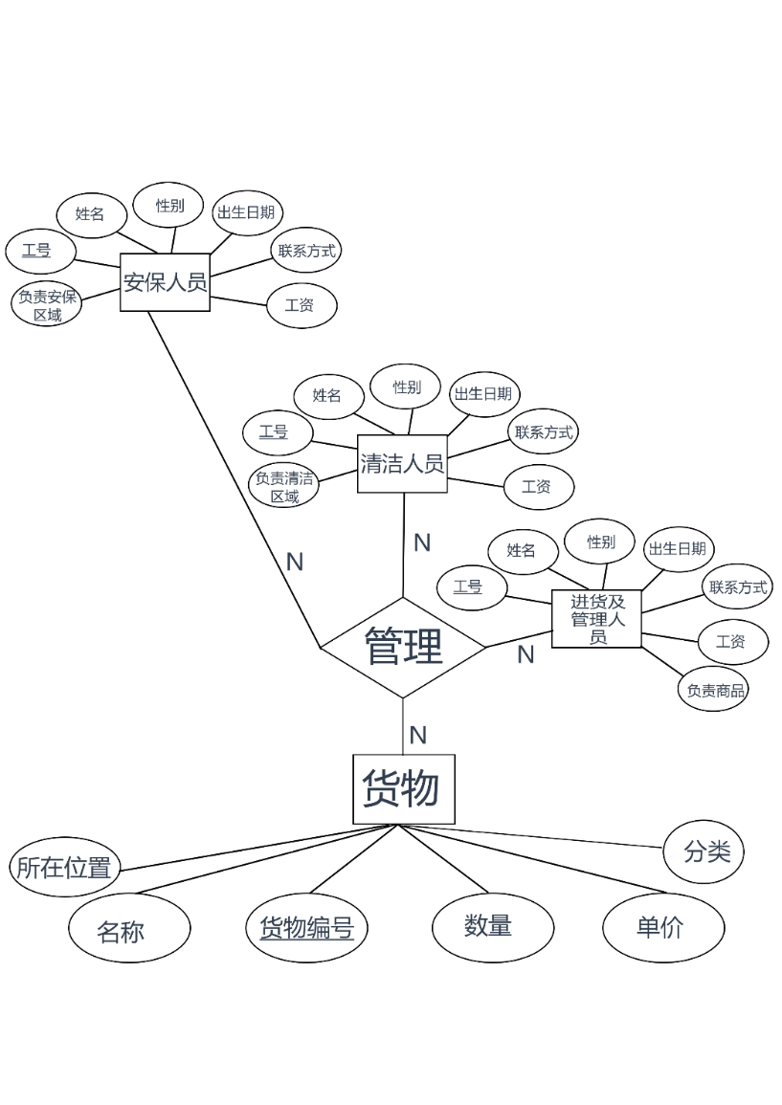人员管理部分

图32 人员管理er图

1. 合作部分

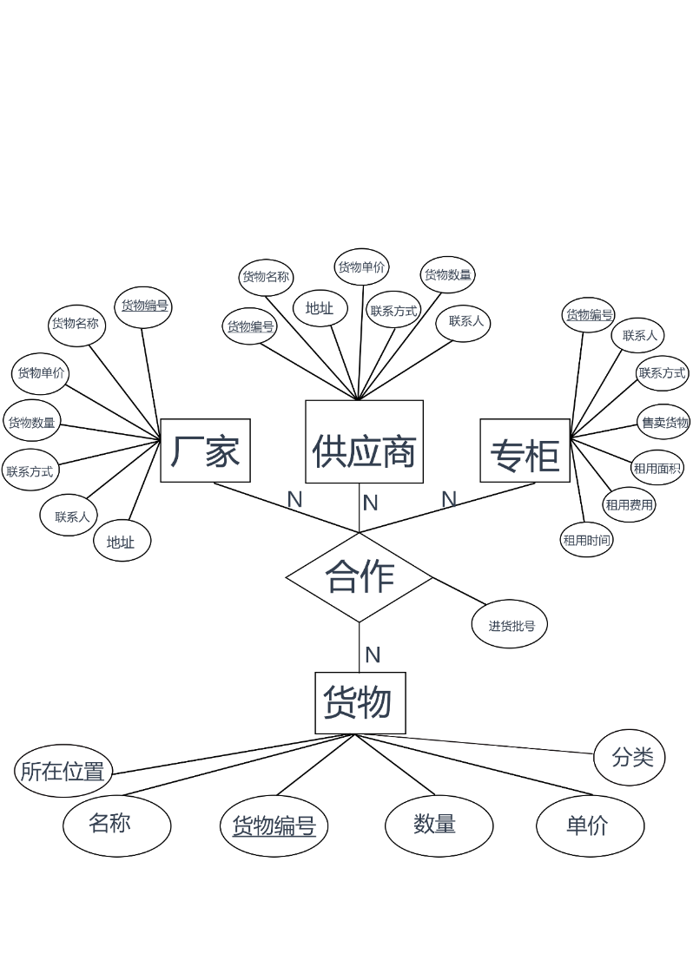

图33 合作er图

1. 买卖活动

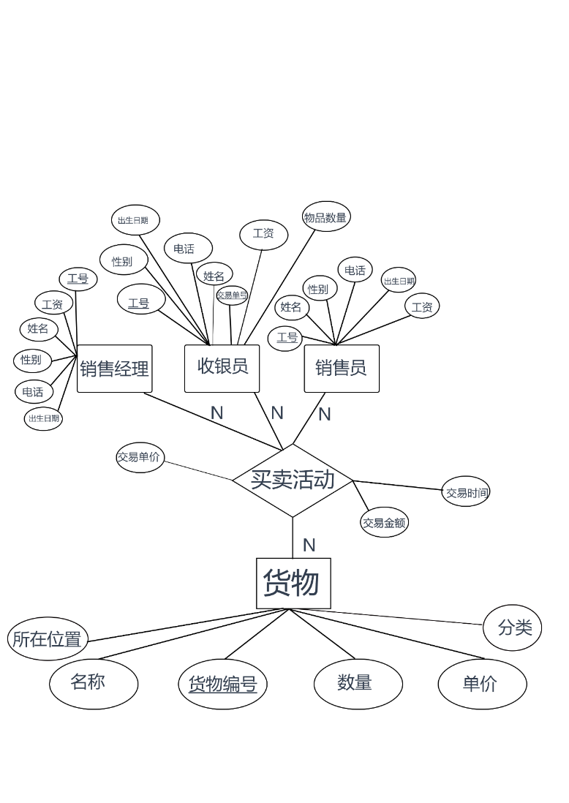

图34 买卖活动er图

四、逻辑表结构设计

1. 表的设计及优化说明

**货物（货物编号、数量、单价、分类、所在位置、商品名称）**

**财务计算(结算日期、货物编号、利润、现金流)**

收入（结算时间、商品售卖所得、专柜场地租用费用所得）

支出（结算日期、货物批发费用、房租、水电费用、物业缴费、设备维修费用、缴税）

**管理（货物编号、工号）**

安保人员（工号、工资、出生日期、电话、姓名、性别、负责安保区域）

进货及管理人员（工号、工资、出生日期、电话、姓名、性别、负责商品）

收银员(工号、工资、出生日期、电话)姓名、性别、收银员收银机操作账号）

销售经理（工号、工资、出生日期、电话、姓名、性别）

销售员（工号、工资、出生日期、电话、性别、负责区域）

安保与清洁（工号、确定时间、区域、清洁、安保）

日志（工号、姓名、登录时间、登出时间）

考勤（工号、考勤天数）

登陆管理（工号、姓名、密码、权限）

顾客（交易单号、交易时间、交易单价、交易金额、物品数量）

**合作（租用时间、货物编号、进货编号）**

供应商（货物编号、地址、电话、联系人、货物名称、货物单价、货物数量）

厂家（货物编号、地址、电话、联系人、货物名称、货物单价、货物数量）

买卖活动(工号、货物编号、交易单号、交易时间、交易单价、交易数量、交易金额、商品名称)

专柜（货物编号、租用时间、售卖货物、联系方式、联系人、租用面积、租用费用）

1. 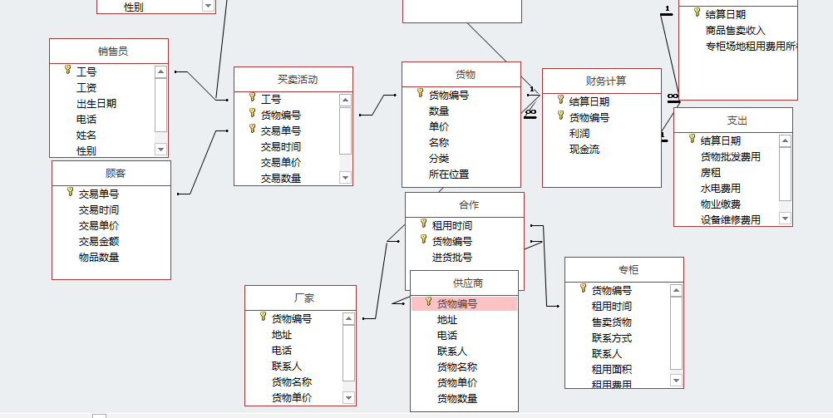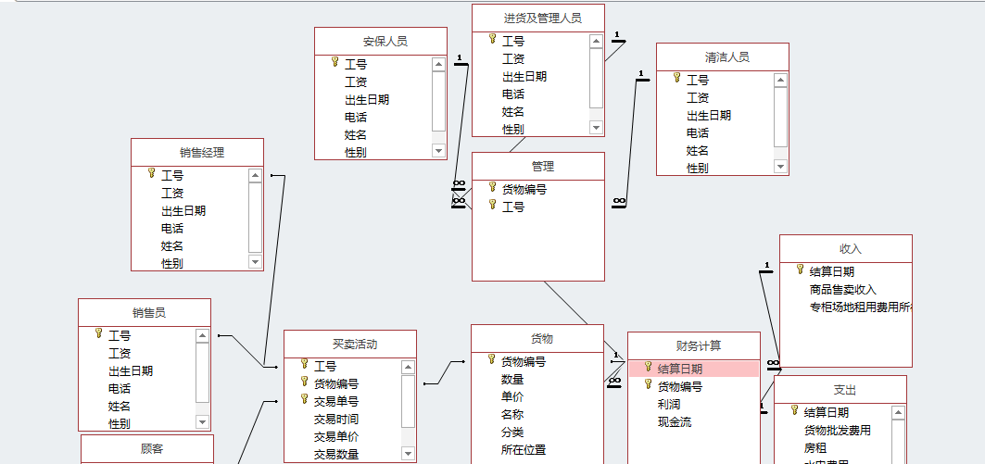第三范式优化

图35、图36 范式优化图（1）（2）

设计关系模式时，本着简单、已开发的原理，关系模型设计地很简单，因此，不需要这么调整便可得到第三范式。

1. 触发器

Vb语言中的触发器功能很简单，甚至不用注册监听，一行代码就可以。

1. 确定数据库的存储结构

本部分主要是确定数据库物理结构，即确定数据的存放位置和存储结构，包括确定关系、索引、聚簇、日志、备份等的存储安排和存储结构，确定系统配置等。

在综合考虑存取时间、存储空间利用率和维护代价三方面的因素下，经过权衡，确定下数据的存放位置和存储结构。

确定数据的存放位置：为了提高系统的性能，根据应用情况将数据的易变部分与稳定部分、经常存取部分与存取效率较低部分分开存放。

考虑到目前许多计算机都有多个磁盘，因此将表和索引放在不同的磁盘上，在查询时，两个磁盘驱动器并行工作，可以大大提高I/O读写的效率；而对于较大的表则分放在两个磁盘上，这样可以加快存取速度，在多用户环境下的作用更有效；为了改进系统的性能，将日志文件与数据库对象（表、索引等）放在了不同的盘上。

五**、课程设计总结**

经过这些天的努力，系统终于做好了，并满足了设计之初构思的一些需求。经观察，该项目开发的还是比较成功，但是还是存在着一些问题。如：前期系统数据库的设计缺陷和部分代码的构建缺陷、对客户需求的理解不足，这就需要用一定的时间来解决这些问题。

编写程序是使用了vb语言，虽然很多人说简单，但我来说，真的好难，这个月学了好久的vb。开始怎么学也学不懂，问同学，华工好像没有学vb，只能看网上是教程了。后来慢慢好了，在开发中学习虽然挺难，但结果挺不错（至少我是这么想的）。用vb编写程序使我了解的vb开发的基本程序、步骤，使我对textbox adodc pictureboxde等等多个控件有了很深很深的了解。但我也只是很肤浅地使用它们，它们强大的功能还需更加深入学习才能掌握。在开发过程中，虽然很多时候想把电脑砸了，但也有开心的时候。比如，学会了某个函数、某个语句，或者是bug改对了。这些时候我感到非常高兴，这也是支撑我继续写下去的动力，当然，还有期末汇报的分数。

在调研时，我也只是观察了世博超市、在网上找了一些资料，这给后期开发过程造成不小麻烦。因为总是有新的功能新的想法冒出，不得不重新写代码。同时，软件的开发过程使我对数据库的使用了解更深，在课堂上学到的知识真真正正用于了实践。

通过这一个多月的努力工作，我认识到要做一个真正合格的程序员，或者说就是可以真正合格完成一些代码工作的程序员，应该具有以下的的素质：

**学习能力**

善于学习，对于任何职业而言，都是前进所必需的动力，对于程序员，这种要求就更加高了。善于总结，也是学习能力的一种体现，每次完成一个研发任务，完成一段代码，都应当有目的的跟踪该程序的应用状况和用户反馈，随时总结，找到自己的不足，这样逐步提高。

**规范化，标准化的代码编写习惯**

一些外国知名软件公司的规矩，代码的变量命名，代码内注释格式，甚至嵌套中行缩进的长度和函数间的空行数字都有明确规定，良好的编写习惯，不但有助于代码的移植和纠错，也有助于不同技术人员之间的协作。

**需求理解能力**

开发软件之前，我对客户的整体组织结构、公司有关人员的关系、职责等没有一个很好的分析。没有一个很好、足够的了解掌握，后期的开发就无法很好的完整的整理到客户的需求、或者说客户真实的功能需求，如此以来自己就为自己埋下了地雷，这就要求我们要与客户搞好无论是工作上的还是生活上的朋友关系，要深入的去了解客户需求。

在写软件的过程中也遇到过好多问题，比如不知道该怎么写某个功能，写了两句就遇到bug,bug怎么也改不了……让我印象最深的是写数据链接的代码。刚开始在网上找了好多别人写的代码来读，但一句也看不懂（其实我也才刚学完c++上），只能一句一句地上网找解析，一句一句地理解。然后自己再写代码连接数据库，第一次就成功了，稀里糊涂的。之后两次再写连接的代码就没成功了。怎么也找不出原因，上网查资料，找了好久，越找越气，好想把电脑杂了，耗了好几天，我怕耽误后面的编写，找了另一种方式，即用控件连接。之后好多的数据库连接都用的是控件连接。写到后面，突发奇想地想改改前面写的代码。竟然……一改就把代码改对了。好神奇。

最开始软件打算取名叫after twelve，因为只有十二点后才有时间好好研究vb，挺累但也挺开心的。现在系统终于做成了，我真的好高兴，即使后天还有考试。

**参考文献**

**[1] ℡铭. VB如何连接访问数据库Access.百度百科,2015-05-05**

**[2] yongh701.vb6的ListView控件.CSDN,2015-08-13**

**[3] w383792461.VB6.0+AcceSS制作登陆界面&超详细讲解.百度百科,2012-01-02**

**[4] 新兴网络.VB 仿QQ2010登录界面, 2011-01-22**

**[5] 王珊 萨师煊.数据库系统概论［N］.北京：高等教育出版社 2014.9**